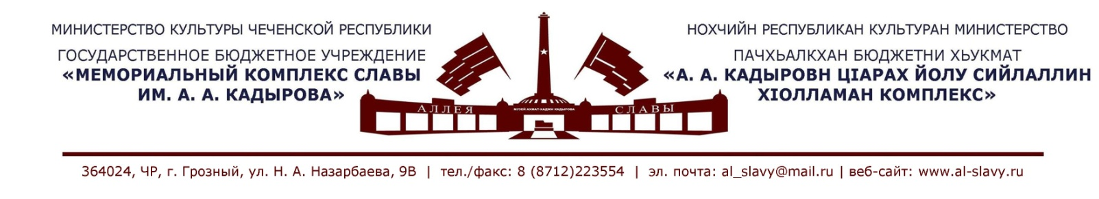

«__» марта 2019г.

Отчет
по проведению акций и профилактических мероприятий в ГБУ «Мемориальный комплекс Славы
им. А. А. Кадырова», направленных на профилактику дорожно - транспортных происшествий для
сотрудников и посетителей музея за 1 квартал 2019г.

15 .01.2019г.
Лекция: - Лекция: «Дороги без ДТП».
Место проведения: «Мемориальный комплекс Славы им. А. А. Кадырова»
Аудитория: Сотрудники музея в количестве 25 человек.
Лектор: Лектор - экскурсовод Шейхиева Э.А.
Приглашенные гости: Госинспектор ОГИБДД УМВД России по г.Грозный, майор полиции Бекиев Ш.А., и младший лейтенант УМВД ГИБДД Мухмадов Ч. М.

15 января 2019 г в Мемориальном комплексе Славы им. А.А. Кадырова состоялась лекция «Дороги без ДТП», организованная лектором (экскурсоводом) Шайхиевой Э.А. В лекции принимали участие госинспектор ОГИБДД УМВД России по г.Грозный, майор полиции Бекиев Ш.А., и младший лейтенант УМВД ГИБДД Мухмадов Ч. М.
В ходе лекции были затронуты вопросы, касающиеся безопасности на дорогах. Майором полиции Бекиевым Ш. была озвучена статистика ДТП за 2017г, согласно которой за прошедший год на дорогах республики произошло 74 дорожно-транспортных происшествия, в результате которых погибло 20 человек, один из них ребенок. Пострадало в ДТП 102 человека, 17 из которых дети, было разбито 120 машин. Как отметил лейтенант Мухмадов Ч., безопасность на дорогах является приоритетной задачей как водителей, так и пешеходов. Также была отмечена необходимость использования детских кресел или ремней безопасности при перевозке детей. Согласно данным за текущий год, было зафиксировано одно дорожно-транспортное происшествие, в результате которого пострадал один человек.
В целях обеспечения безопасности на дорогах, а также предотвращения ДТП, проводится огромная работа и среди дорожных инспекторов, и среди населения. Важным звеном в этой цепи является соблюдение правил дорожного движения, информированность населения о правилах действий в случае попадания в ДТП, умение оказать первую медицинскую помощь, а также предотвращение аварийной ситуации во имя сохранения самого ценного - человеческой жизни.
В заключении лекции, приглашенные ответили на вопросы присутствующих.

11.02.2019г.
Лекция: - Лекция: «Дороги Чеченской Республики без ДТП».
Место проведения: СОШ № 50 г.Грозный.
Аудитория: учащиеся 3 «А» класса СОШ №50 в количестве 30 человек.
Лектор: Лектор-экскурсовод Шаипова Р.Г.
Приглашенные гости: сотрудник ОГИБДД УМВД России по г. Грозный Бекиев Шамсуддин.
Лекция: «Дороги Чеченской Республики без ДТП»

11 февраля в СОШ № 50 г. Грозный лектором - экскурсоводом Шаиповой Разетой для учащихся 3 «А» класса была проведена профилактическая лекция на тему: «Дороги Чеченской Республики без ДТП». На встречу со школьниками был приглашен сотрудник ОГИБДД УМВД России по г. Грозный Бекиев Шамсуддин.
В своей беседе Шаипова Р., и представитель ОГИБДД УМВД России по г. Грозный озвучили статистику за текущий месяц, дали наставительные рекомендации о том, как должен вести себя участник дорожного движения и каким может быть административное наказание за несоблюдение правил дорожного движения.
«Нельзя пренебрегать установленными законом правилами дорожного движения, нужно всегда помнить, что безответственное отношение к этой злободневной проблеме влечёт за собой дорожно-транспортное происшествие, ведёт к травматизму и гибели людей»,- отметила Шаипова Разета.
В завершение лекции эксперт ответил на многочисленные вопросы юной аудитории.

19.03.2019г.
Лекция: «Оказание первой помощи при дорожно-транспортном происшествии».
Место проведения:
Аудитория:
Лектор: Лектор-экскурсовод Муцаева Х.Х.
Приглашенные гости:

Генеральный директор А-В.А. Ахмадов.

Исп. Музыкаева А.
+7(8712)-22-48-50
+7(963)-593-52-00

